**成绩统计系统设计说明**

1. **提供的表格：（xlsx格式电子表格）**

1、学生成绩表

表格中必有字段：班级、姓名、语文、数学、英语、总分

可选字段（这些字段有成绩导入可以用，没有成绩不导入也可以用）：准考证号、物理、化学、道法、历史、地理、生物

1. 统计人数表

表格字段：班级、统计人数

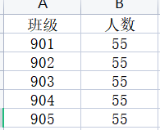

1. 教师任课信息表

必有字段：班级、科目、语文、数学、英语、其它学科可选用（有成绩可用，没有成绩也可用）

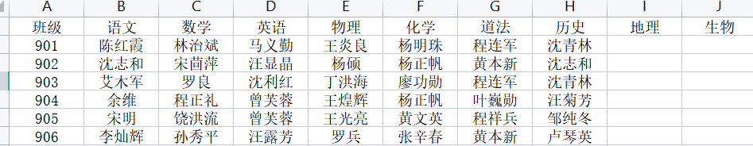

1. 设计手动录入单科总分（如120、100、60、50、数学手动输入）

科目：语文、数学、英语、物理、化学、政治、历史、地理、生物

1. **统计办法：**
2. 人平分

将《学生成绩表》分班级按总分排序，从高到低按提供的《统计人数表》中的人数（如55人），统计出各个学科的人平分。并按班级人平分的高低给班级排名。

1. 优秀率

学生单科分数达到单科总分的80%为优秀（如语文总分120，96分为优秀，政治总分60分，48分为优秀，生物总分50分，40分为优秀），某一个班的优秀率（百分数）为分数达到优秀的人数除以《统计人数表》中的班级人数。并按各个班级优秀率的高低给班级排名。

1. 及格率

学生单科分数达到单科总分的60%为优秀（如语文总分120，72分为优及格，政治总分60分，36分为及格，生物总分50分，30分为及格），某一个班的及格率（百分数）为分数达到及格的人数除以《统计人数表》中的班级人数。并按各个班级及格率的高低给班级排名。

1. 综合排名

综合排名 = 人平分数分数 + 优秀率×100 + 及格率×100

（例：某班语文人平分为82分，优秀率为15%，及格率为32%，则统合排名为82+15+32=129）

统计各班各学科的统合排名后，将排名的高低排序。

1. 输出的表格（必须 为xlsx表格）

